**VISUALIZATION**

**GRAPH**

Môn: Lập Trình Trực Quan



Mục Lục

1. **Khảo sát hiện trạng**
2. **Thực trạng dạy và học ở cấp phổ thông**

**Quan niệm dạy học truyền thống**

Theo quan niệm của dạy học truyền thống, học là quá trình tiếp thu và lĩnh hội, qua đó hình thành kiến thức, kỹ năng, tư tưởng, tình cảm. Do quan niệm và bản chất khác nhau nên mục tiêu hướng đến cũng khác nhau. Dạy theo lối cũ chú trọng đến việc cung cấp tri thức, kỹ xảo, học để thi cử, nên thường thi xong người học sẽ quên đi ngay kiến thức đã học trước đó, ngược lại dạy học ngày nay chú trọng đến việc rèn luyện tư duy phân tích, tổng hợp, phản biện, khuyến khích sáng tao, tăng cường hợp tác, dạy phương pháp, rèn kỹ năng đọc hiểu và tự nghiên cứu. Qua đó, người học học để đáp ứng được những yêu cầu của cuộc sống hiện tại và chuẩn bị hành trang cho tương lai. Người học thấy việc học là cần thiết, giúp ích cho chính mình và gián tiếp mang lại lợi ích cho xã hội.

Nội dung của dạy học truyền thống gói chọn trong sách vở và những gì nhận được trên lớp do giáo viên truyền đạt. Với cách học hiện đại, người học được tiếp cận kiến thức từ nhiều nguồn khác nhau, đó là: giáo viên, sách, báo, bảo tàng, các học liệu mở, học qua internet. Việc khai thác tìm hiểu những thông tin nào là hoàn toàn tùy thuộc vào nhu cầu, kinh nghiệm của người học. Phương pháp diễn giảng, truyền thụ kiến thức một chiều, hình thức tổ chức cố định giới hạn trong bốn bức tường của lớp học khác xa với hình thức tổ chức lớp ở dạy học hiện đại. Dạy học trong môi trường hiện nay hết sức cơ động và linh hoạt, học ở lớp, học online, học trong phòng thí nghiệm, thực nghiệm ở hiện trường, thực tập tại các nhà máy, doanh nghiệp, tự học cá nhân, học và làm việc theo nhóm.Và trên hết, sự khác nhau đặc biệt giữa dạy và học truyền truyền thống với dạy và học hiện đại đó là việc ứng dụng một cách phổ biến những ứng dụng của khoa học công nghệ hiện đại vào công tác giảng dạy và học tập.

**Ứng dụng công nghệ hỗ trợ dạy học**

Thực tế cho thấy rằng các bài giảng khi sử dụng công nghệ thông tin sẽ sinh động và hấp dẫn hơn rất nhiều so với bài giảng không sử dụng công nghệ thông tin. Mỗi một giờ học được áp dụng công nghệ thông tin như vậy sẽ tích cực hóa được hoạt động nhận thức của học sinh, thu hút được sự chú ý xây dựng bài, dễ dàng lĩnh hội tri thức mới. Lúc này, học sinh thật sự là chủ thể hóa của hoạt động nhận thức, được đặt vào những tình huống cụ thể của đời sống, trực tiếp quan sát, thảo luận, thí nghiệm… tìm hiều vấn đề một cách trực quan hơn để giải quyết các vấn đề đó theo cách của riêng mình. Từ đó nắm bắt được kiến thức mới và phương pháp “làm ra kiến thức mới” đó mà không theo những khuông mẫu có sẵn. Không những thế, một giờ học có ứng dụng công nghệ thông tin sẽ tăng cường việc học tập và lĩnh hội tri thức theo từng cá thể, phối hợp với học tập tương tác nhóm và giúp hoàn thiện tốt hơn kỹ năng sử dụng máy tính cho học sinh. Trong một lớp học, trình độ và khả năng tư duy của học sinh là không đồng đều, khi sử dụng công nghệ thông tin trong dạy học sẽ làm tăng cường cá thể hóa trong học tập và sự hợp tác giữa các cá nhân: *Thầy – trò, trò – trò,* giúp thuận tiện hơn trên con đường chiếm lĩnh kiến thức. Với phương tiện là máy tính, máy chiếu người học có thể thực hiện các “thao tác của tư duy” ngay trong tiết học, và được phản hồi gần như ngay tức khắc việc khẳng định đúng hay sai, làm lại hay lựa chọn tiếp một cách chính xác và công bằng. Điều này càng gây hứng thú cho học sinh trong quá trình học tập và đương nhiên việc học sinh tự tìm ra tri thức sẽ nâng cao hơn chất lượng và hiệu quả của giờ dạy.

1. **Tên đề tài**

**“** Visualization Graph - Biểu đồ trực quan”

Nhằm hỗ trợ cho học sinh cấp trung học phổ thông hình dung tốt hơn về đồ thị, các thuật toán liên quan đến đồ thị. Visualization Graph tạo ra các đồ thị để trực quan hóa và minh họa dữ liệu một cách tốt nhất

Mục đích là biến các nguồn dữ liệu thành những thông tin được thể hiện một cách trực quan, dễ quan sát, dễ hiểu, để truyền đạt rõ ràng những hiểu biết đầy đủ từ dữ liệu đến các bạn học sinh. Nhóm phát triển tin rằng, phần mềm này sẽ cải thiện khả năng tiếp thu cho học sinh.

1. **Chức năng**

Visualization Graph là một phần mềm mô phỏng đồ thị, hỗ trợ người dùng tạo nút, đường đi, tìm đường đi ngắn nhất và thể hiện một cách trực quan hóa quá trình đó đến với người dùng. Ứng dụng này sẽ chứa các chức năng sau :

* Thêm, xóa, sửa các nút
* Vẽ chu trình
* Đặt giá trị cho đường đi
* Tìm đường đi ngắn nhất
* Biểu thị trực quan đến với người dùng

1. **Yêu cầu đặt ra**

Tạo ra phần mềm với giao diện dễ dàng sử dụng, dễ dàng tiếp cận đối với học sinh trung học các cấp.

1. **Phân tích thiết kế hệ thống**
2. **Các chức năng của phần mềm**

* Thao tác với Nút : người dùng có thể thêm, xóa , sửa vị trí các nút trên giao diện sử dụng
* Chu trình : hỗ trợ người dùng vẽ chu trình có hướng và vô hướng và gán giá trị theo nhu cầu sử dụng
* Tìm đường đi ngắn nhất : sử dụng thuật toán floyd để tìm đường đi ngắn nhất sau đó mô tả dưới dạng biểu đồ động đến với người dùng

1. **Sơ đồ phân rã chức năng**

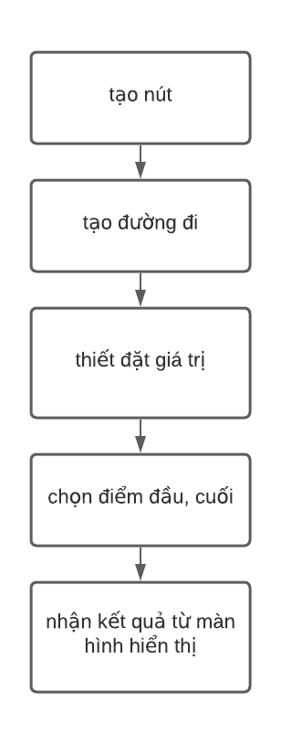

1. **Quy trình thực hiện thuật toán của phần mềm**

Chọn lần lượt từng đỉnh của đồ thị làm đỉnh trung gian (ta quy ước là C).

* Chọn một cặp 2 đỉnh phân biệt và không trùng với đỉnh trung gian (ta quy ước lần lượt là A và B).
* Thực hiện so sánh như ở trên: đường đi ngắn nhất giữa A và B sẽ bằng giá trị nhỏ nhất của:
  + - Giá trị đường đi ngắn nhất hiện thời giữa A và B.
    - Tổng của giá trị đường đi ngắn nhất hiện thời giữa A và C, và đường đi ngắn nhất hiện thời giữa B và C.

1. **Thiết kế giao diện**

đơn giản, dễ tiếp cận

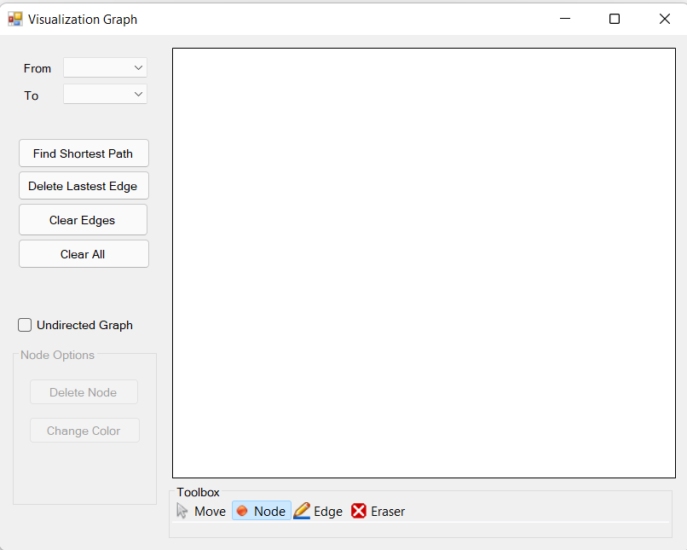

* From, to : chọn điểm đầu, cuối
* Find Shortest Path : tìm đường đi ngắn nhất
* Delete Lastest Edge : xóa đường đi vừa tạo
* Clear Edges : xóa tất cả đường đi
* Clear All : xóa tất cả nút và đường đi
* Undirected Graph : chuyển sang đồ thị vô hướng
* Tool box

Move : di chuyển góc nhìn

Node : tạo điểm

Edge : tạo đường đi

Ẻaser : xóa thành phần

1. **Hướng dẫn sử dụng phần mềm**
2. **Đồ thị có hướng**
3. Tạo điểm

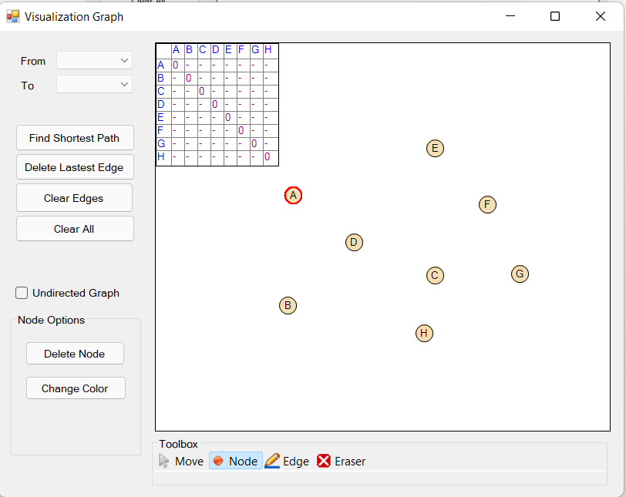

1. Tạo đường đi

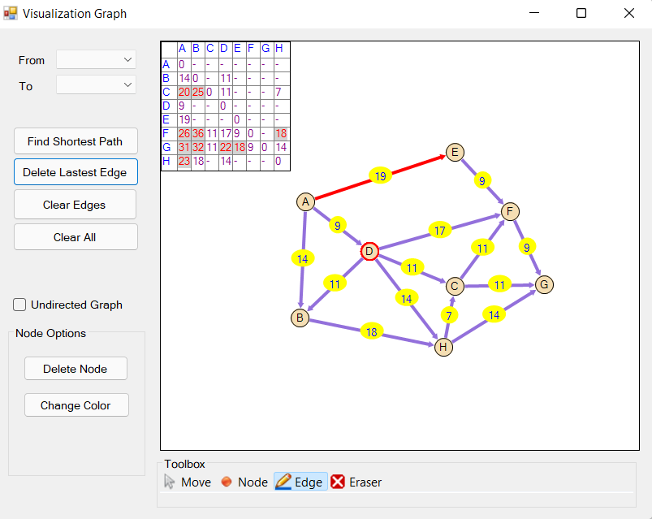

1. Chọn điểm đầu cuối

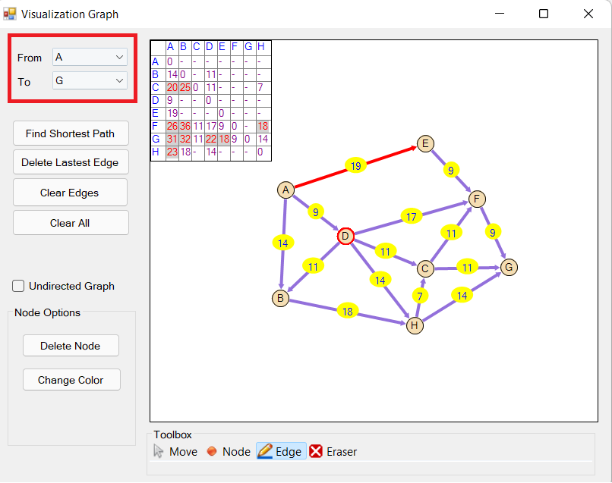

1. Tìm đường đi ngắn nhất

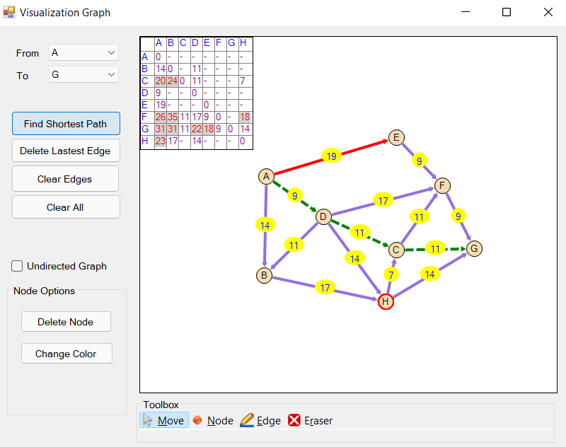

1. **Đồ thị vô hướng**
2. Tạo điểm

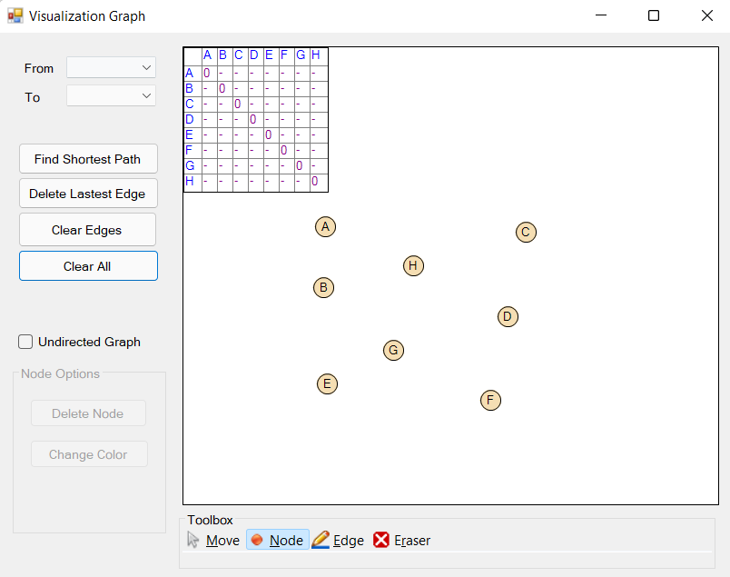

1. Chọn đồ thị vô hướng và tạo đường đi

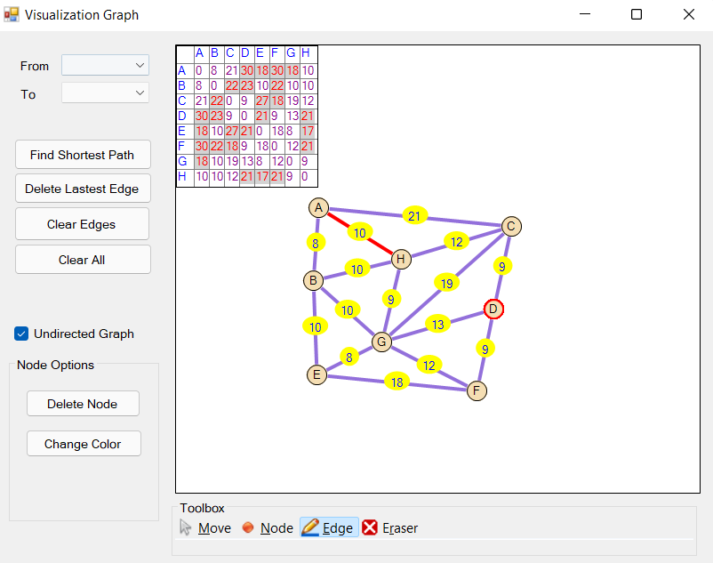

1. Chọn điểm đầu cuối và tìm đường đi ngắn nhất

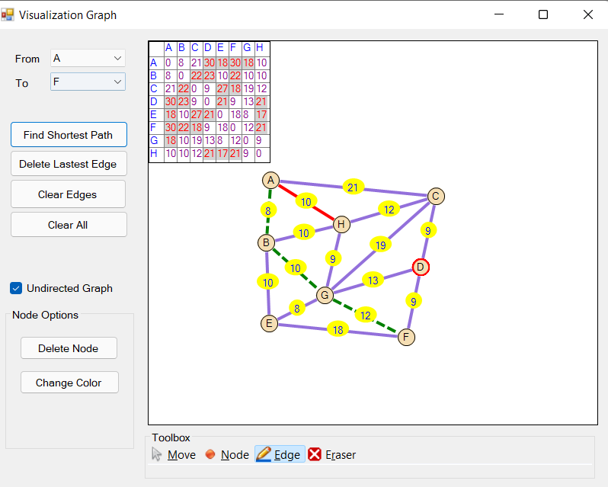

**D. Tổng kết và đánh giá**

**I . Kết quả đạt được**

Hoàn thành ứng dụng Visualization Graph

* Đã lập trình xong, các tính năng có thể chạy được
* Giao diện phù hợp với người dùng
* Hoàn thành các Unit Test

**II. Hạn chế**

Tuy đã đạt được những kết quả tích cực , xong vẫn còn những hạn chế như sau :

* Chưa có chức năng hoàn tác, dễ bị sai số nếu thực hiện thao tác sai
* Chưa có nhiều thuật toán , còn giới hạn

**III. Phát triển**

* Cho ra đời phần mềm Visualization Graph v1.0 có đầy đủ các chức năng đã đề ra. Đưa vào phổ biến cho người dùng, đón nhận phản hồi và có khả năng phát triển trong tương lai
* Phần mềm hướng tới 1 chương trình với đa dạng các thuật toán và cách hiển thị sinh động có thể phổ biến cho tất cả học sinh trong nước.

**IV. Kết luận**

* Hoàn thành đồ án đúng tiến độ , bao gồm 1 Ui và 4 tính năng chính

# Biết các tổ chức và làm việc nhóm chuyên nghiệp hơn, sắp xếp và phân bố thời gian hợp lý hơn để hoàn thành từng mục tiêu, công việc đặt ra.

# Chưa có nhiều thời gian để tìm hiểu và hoàn thành thêm các chức năng trong dự tính.

Link github : [vuongnt2201/GraphsVisualization: An application can visualize graphs (github.com)](https://github.com/vuongnt2201/GraphsVisualization)